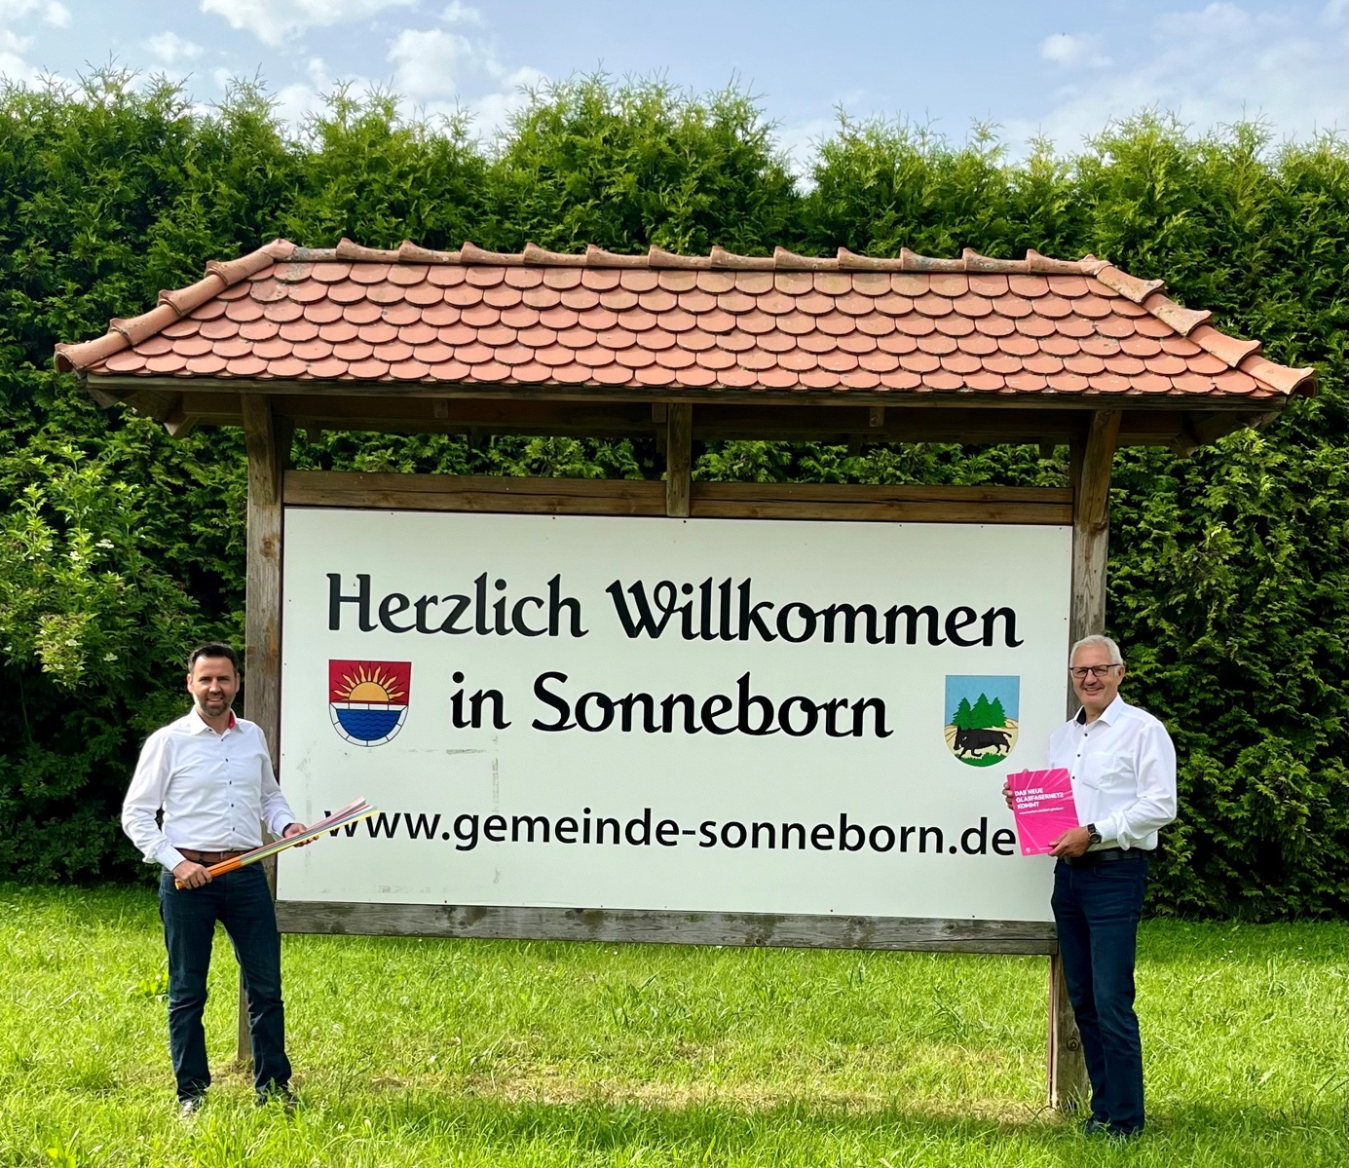

Bildunterschrift Sonneborn:

Links: Markus Pitters, Telekom im Auftrag von GlasfaserPlus

Rechts: Bürgermeister von Sonneborn Jürgen Fleischhauer

Copyright: GlasfaserPlus